¿Cuánto dinero debe enviarse a cada sucursal o agencia?

Descripción General
Esta consulta SQL recupera datos de transacciones agrupados por agencia, incluyendo el total de transacciones, montos totales, montos promedio y cálculos para la distribución financiera basada en los saldos disponibles.

Componentes
- Expresiones de Tabla Común:
  - Totales: Calcula el número total de transacciones y la suma de todos los montos de transacciones de la tabla transacciones.
  - disponible_traslado_boveda_central: Obtiene la reserva bancaria (encaje bancario) como el 20% del saldo total de la tabla cuentas y el efectivo disponible en la bóveda central para una agencia específica.
  - trans: Agrega datos de transacciones por agencia, contando transacciones y sumando sus montos. También calcula el monto promedio de las transacciones.
- Sentencia SELECT Principal:
  - Recupera datos de la CTE trans y de disponible_traslado_boveda_central para proporcionar un informe detallado por agencia.
  - Calcula el porcentaje de transacciones para cada agencia en relación con el total de transacciones.
  - Formatea el monto a transferir según la proporción de transacciones de la agencia.

Desglose de la Consulta

Obtener el conteo total y la suma de transacciones.

WITH Totales AS (
SELECT
COUNT(id_transaccion) AS total_transacciones,
SUM(monto) AS total_monto
FROM
transacciones
)

Calcular la reserva bancaria y el efectivo disponible en la bóveda central.

trans AS (
SELECT
ta.id_suc_agen AS id_suc_agen,
ta.nombre AS nombre,
ta.nombre AS agencia_nombre,
COUNT(t.id_transaccion) AS total_transacciones,
SUM(t.monto) AS total_monto,
AVG(t.monto) AS promedio_monto
FROM
transacciones t
JOIN
tipo_transacs tt ON t.tipo_transacs_id_tipo_tran = tt.id_tipo_tran
JOIN
sucs_agens ta ON tt.sucs_agens_id_suc_agen = ta.id_suc_agen
GROUP BY
ta.id_suc_agen,
ta.nombre
)

Resumir datos de transacciones para cada agencia, agrupando por ID de agencia y nombre.

SELECT
t.id_suc_agen AS "SUCURSAL",
t.nombre AS nombre,
t.total_transacciones AS transacciones,
ABS(t.total_monto) AS monto_total,
ROUND(t.total_transacciones * 100.0 / (SELECT total_transacciones FROM Totales), 2) AS porcentaje,
TO_CHAR(d.efectivo_boveda_central * (t.total_transacciones / (SELECT total_transacciones FROM Totales)), 'FM$999,999,999,999.00') AS traslado
FROM
trans t,
disponible_traslado_boveda_central d
ORDER BY
t.id_suc_agen;

Salida Final
La consulta proporciona un informe detallado que muestra:
- ID de la sucursal
- Nombre de la sucursal
- Total de transacciones
- Monto total transaccionado
- Porcentaje de transacciones totales
- Monto transferible formateado

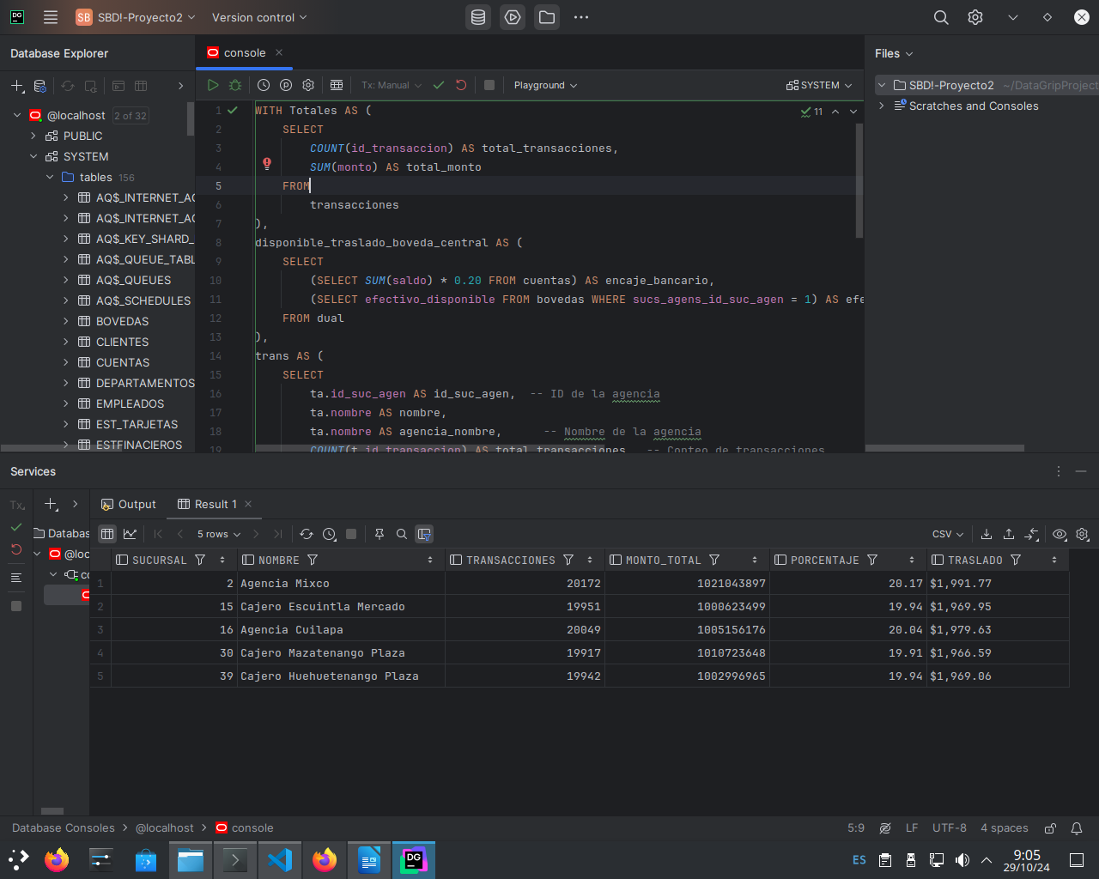
¿Cuánto dinero debe almacenarse en la bóveda central?

Descripcion general

Esta consulta SQL está diseñada para calcular y mostrar la liquidez bancaria de una entidad financiera, si el banco cumple con los requisitos de la SIB conforme estipulan el monto minimo que hay que mantener en bodega, a continuación, se detalla cada parte del código y su función.

Calcular el total de depósitos y el encaje bancario correspondiente (20% del total de depósitos).

WITH datos AS (
SELECT
SUM(saldo) AS depositos,
SUM(saldo) * 0.20 AS encaje_bancario
FROM cuentas
)

Calcular el efectivo disponible en las bóvedas.

efectivo AS (
SELECT SUM(efectivo_disponible) AS efectivo_en_bovedas
FROM bovedas
)

Salida Final

- Total Depositos: Muestra el total de depósitos formateado en un estilo monetario.
- Encaje Bancario: Muestra el encaje bancario formateado en un estilo monetario.
- Efectivo Disponible: Muestra el efectivo disponible en las bóvedas, también en formato monetario.
- Diferencia: Calcula la diferencia entre el encaje bancario y el efectivo disponible, mostrando si hay falta o sobre liquidez.
- Accion: Mensaje que indica si hay falta o sobre liquidez, y la cantidad correspondiente.

